软件工程总体项目

开

发

计

划

书



文件状态：  [] 草稿  [] 正式发布  [√]正在修改 | 文件标识： | PRD2017-G06-软件工程总体项目开发计划书
文件状态：  [] 草稿  [] 正式发布  [√]正在修改 | 当前版本： | 0.2.1
文件状态：  [] 草稿  [] 正式发布  [√]正在修改 | 作 者： | PRD2017-G06
文件状态：  [] 草稿  [] 正式发布  [√]正在修改 | 完成日期： | 2017.10.15

版本历史
版本/状态 | 作者 | 参与者 | 起止日期 | 备注
0.1.0 | 蒋立 | 蒋立 | 2017.10.13至2017.10.15 | 项目开发计划书的初步草稿
0.2.0 | 蒋立 | 蒋立；章轩华 | 2017.10.19 至  2017.10.22 | 项目开发计划书的修改版
0.2.1 | 庄天杨 | 庄天杨 | 2017.10.27 至  2017.10.29 | 更新了部分风险计划
0.2.2 | 蒋立 | 蒋立 | 2017.11.2 至  2017.11.2 | 更新了OBS图

目录
1. 引言 4
1.1编写目的 4
1.2 背景 4
1.3 定义 5
1.4 参考资料 5
2. 项目概述 5
2.1 工作内容 5
2.2 主要参加人员 5
3. 产品 6
3.1.1 程序 6
3.1.2.文件 6
3.1.3.服务 6
3.1.4.非移交的产品 6
3.2 验收标准 7
3.3 完成项目的最迟期限 7
3.4 本计划的批准者和批准日期 7
4. 实施计划 7
4.1 工作任务的分解与人员分工 7
4.2 接口人员 8
4.3 进度 8
4.4 预算 9
4.5 关键问题 9
5.支持条件 9
5.1 计算机系统支持 9
5.2 需由用户承担的工作 10
5.3 需由外单位提供的条件 10
6. 风险管理计划 10
6.1 风险评估 10
6.1.1 需求获取方面的风险 10
6.1.2 需求分析方面的风险 10
6.1.3 需求分析方面的风险 11
6.1.4 需求确认方面的风险 11
6.1.5 需求管理方面的风险 11
6.2 风险控制 11
6.2.1 需求获取方面的控制 11
6.2.2 需求分析方面的控制 12
6.2.3 编写需求规格说明方面的控制 12
6.2.4 需求确认方面的控制 12
6.2.5 需求管理方面的控制 12

1. 引言

1.1编写目的
为了保证项目团队按时保质地完成项目目标，便于项目团队成员更好地了解项目情况，使项目工作开展的各个过程合理有序，因此以文件化的形式，把对于在项目生命周期内的工作任务范围、各项工作的任务分解、项目团队组织结构、各团队成员的工作责任、团队内外沟通协作方式、开发进度、经费预算、项目内外环境条件、风险对策等内容做出的安排以书面的方式，作为项目团队成员以及项目干系人之间的共识与约定，项目生命周期内的所有项目活动的行动基础，项目团队开展和检查项目工作的依据。

1.2 背景
为了使这门课上的出色，使学生能够获得最多的资料，使学生及时的了解世界需求工程的最新动态，以及学生和教师的有效地沟通，老师提出了这么一个设想；作为他的学生也需要一个与教师及同学之间相互交流，及获取资料的平台；还有一些同学并没有选这几门课，但是也想了解项目管理，需求工程，统一建模的相关知识，以备到时决定该选不选这门课程。通过这三方提出的需求考虑，我们构思做一个软件工程教学、学习、交流的网站。

1.3 定义

1.4 参考资料
《软件工程导论》 张海藩 牟永敏 编著 清华大学出版社
《软件需求》 Karl Wiegers Joy Beatty 著 清华大学出版社
《软件项目管理》 Bob Hughes Mike Cotterell著 机械工业出版社

2. 项目概述

2.1 工作内容
可行性报告-项目建议方案
总体项目计划
项目实施（包括需求和设计阶段的计划和分析）
需求变更
项目测试计划
项目部署计划
项目培训计划
项目总结

2.2 主要参加人员
- 组长：蒋立
- 组员：陆律宇、寿嘉能、庄天杨、章轩华。
均已学习过软件工程基础。均在学习软件需求分析与设计和软件项目管理课程。

3. 产品

3.1.1 程序

3.1.2.文件
- 分析设计
包括《可行性分析报告》、《项目章程》、《总体项目计划》、《需求开发计划》、《需求变更控制文档》、《需求规格说明书》、《系统设计计划》、《概要设计说明》、《质量保证计划》、《项目总结报告》等文档。
- 编码
有关程序的代码，《编码与系统实现计划》文档。
- 测试
有关的《测试计划》、《工程部署计划》、《培训计划》、《系统维护计划》等文档，测试用例，测试结果等。
- 产品
完整的产品，以及用户使用说明书。

3.1.3.服务
- 对用户进行如何使用该产品的指导。
- 解决网站在运行过程中出现的各种错误。
- 解决各种售后问题。

3.1.4.非移交的产品
- 各个文档的模板
- 会议记录

3.2 验收标准

3.3 完成项目的最迟期限
2018年1月14日

3.4 本计划的批准者和批准日期
杨枨、侯宏仑 2017年10月10日

4. 实施计划

4.1 工作任务的分解与人员分工

4.2 接口人员
编号 | 职位 | 姓名 | 联系电话 | 邮箱
1 | 项目经理 | 蒋立 | 13567308768 | 31501301@stu.zucc.edu.cn
2 | 配置管理员 | 陆律宇 | 18072834851 | 31501302@stu.zucc.edu.cn
3 | 版本控制员 | 庄天杨 | 15397182697 | 31501318@stu.zucc.edu.cn
4 | 程序员 | 章轩华 |  | 31505488@stu.zucc.edu.cn
5 | 程序员 | 寿嘉能 |  | 31501303@stu.zucc.edu.cn

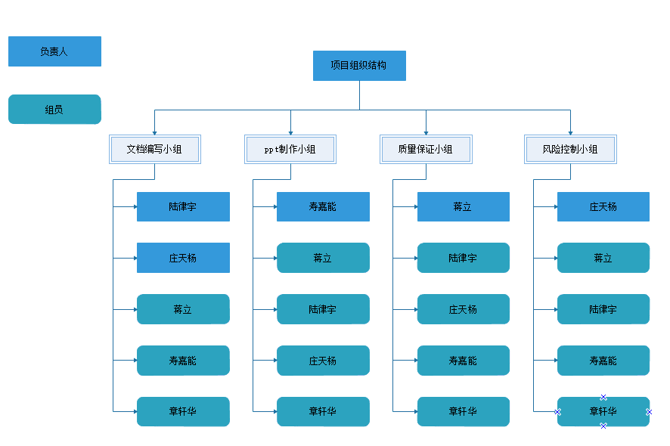

4.3 进度
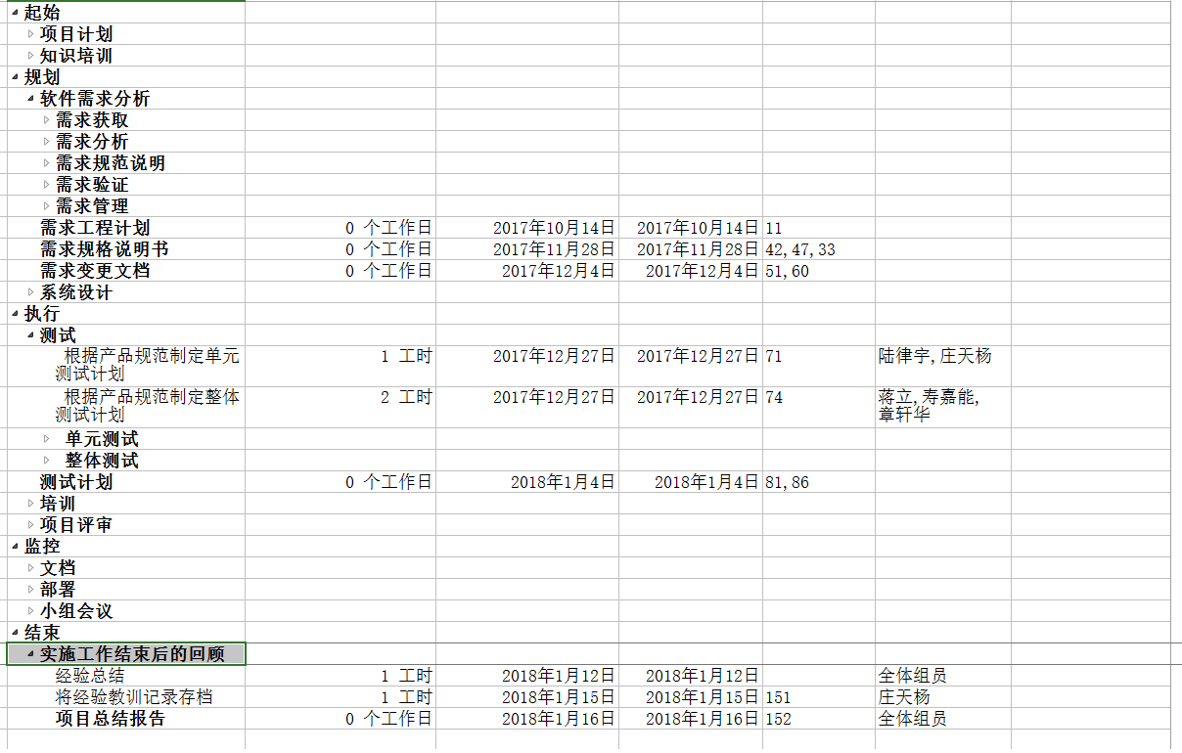

详见软件开发.mmp

4.4 预算
开发人数：5人
开发时间：4个月
开发预算：
项目内容 | 预算（元）
项目计划 | 774.25
知识培训 | 371.64
软件需求分析 | 6710.94
系统设计 | 1022.01
用户培训 | 216.79
项目评审 | 929.1
用户手册 | 402.61
部署 | 247.76
小组会议 | 4180.95
项目总结 | 185.82
总计 | 15041.87

4.5 关键问题

5.支持条件

5.1 计算机系统支持
本网站要求提供对外服务的能力,保证至少300名同学上课辅助服务的要求.包括数据存储能力,网络服务吞吐能力,数据安全特性等.
服务器选择Windows
开发平台可以选择IIS, .NET或者apache, tomcat/jboss平台

5.2 需由用户承担的工作
- 用户访谈
对用户进行访谈，明确需求

5.3 需由外单位提供的条件
.专题计划要点

6. 风险管理计划

6.1 风险评估

6.1.1 需求获取方面的风险
1、产品前景和项目范围没有达成明确的共识引发的风险
2、需求开发所需的时间分配不合理引发的风险
3、需求规格说明的不完整性和不正确性引发的风险
4、创新产品的需求不完全引发的风险
5、忽视非功能需求引发的风险
6、客户对产品需求意见不一致引发的风险
7、未加说明的需求引发的风险
8、对已有的产品作为需求基线来源引发的风险
9、根据用户提议的解决方案引发的风险

6.1.2 需求分析方面的风险
1、设定需求优先级引发的风险
2、技术上难以实现的特性引发的风险
3、不熟悉的技术、方法、语言、工具或者硬件引发的风险

6.1.3 需求分析方面的风险
1、需求理解引发的风险
2、尽管问题待确定但迫于时间压力而继续向前引发的风险
3、具有二义性的术语引发的风险
4、需求中包括设计引发的风险

6.1.4 需求确认方面的风险
1、 未经确认的需求引发的风险
2、 审查熟练程度引发的风险

6.1.5 需求管理方面的风险
1、变更需求引发的风险
2、需求变更过程引发的风险
3、为实现的需求引发的风险
4、扩大目标范围引发的风险

6.2 风险控制

6.2.1 需求获取方面的控制
1、在项目早期编写一份包括业务需求在内的前景和范围文档，并将它作为添加新需求和 修改现有需求的指导
2、合理安排需求开发所需的时间，需求开发活动的工作量应占项目总工作量的10%-15%。
3、强调市场调研、构建原型并成立客户小组，小组负责今早并经常获取对新产品前景的反馈信息
4、向客户询问以获得相应的质量特性需求，例如性能、易使用性、完整性和可靠性需求。 尽可能精确的在软件需求规格说明中，对这些非功能性需求及其验收标准编写文档。
5、确定主要客户，并采用产品代言人的方法，保证有足够的客户代表的积极参与，确保由合适的人对需求做出权威性的决策。
6、尽量识别客户可能做出的任何假设。提出自由回答的问题来鼓励客户分享更多的想法、 期望、主意、信息和关注点，而不是我们以其他方式所听到的。
7、通过逆向工程发现的需求编写成文档，让客户评审这些需求，以确保其正确定和相关 性。
8、分析人员必须提炼出隐藏在客户提出的解决方案背后的真正意图。

6.2.2 需求分析方面的控制
1、要确保每个功能需求、特性或用例都设定了优先级，并安排在一个特定的系统版本或 迭代中实现它们。
2、评估每个需求的可行性，确定哪些需求的实现时间可能比预期长，尽早采取措施。
3、为满足某些需求而采取新技术时，要考虑到学习曲线的问题，只有通过一定的学习时间才能达到适当的熟练程度。要尽早确认那些高风险的需求，并留出足够的时间用户从错误中学习经验，实验以及制作原型。

6.2.3 编写需求规格说明方面的控制
1、对需求文档进行正式评审的团队应该包括开发人员、测试人员和客户，以减小需求的
不同理解造成的风险。
2、应该记录下负责最终解释每个TBD的负责人的姓名和解决的截止日期。
3、创建一个数据字典来定义一些术语的条目和结构，对软件需求说明的评审可以帮助参与者对关键术语和概念达成一致的理解。
4、对需求的评审，可以确保强调的是需要解决的业务问题是什么，而不是规定如何解决。

6.2.4 需求确认方面的控制
1、在构造设计开始之前，确认需求的正确性和质量，应该为质量保证活动预留出一定的 时间并提供资源，要确保客户参与需求审查活动。
2、要对参与需求文档审查的所有团队成员进行培训，请组织内部有经验的审查人员或者 外界的咨询顾问来评述早先的审查。

6.2.5 需求管理方面的控制
1、应该推迟实现那些很可能还要发生变更的需求，待确定之后再实现，并在设计时要考 虑到应该使系统易于修改。
2、需求变更过程要包括对提议的变更进行影响分析，组建变更控制委员会作出决策，使 用工具支持预定义的过程。
3、需求跟踪矩阵有助于在设计、构造或者测试期间避免遗漏任何需求
4、应该制定分阶段或者增量的交付产品的实现计划。在初始版本中先实现核心功能，在以后的迭代中再逐步增加系统功能

